**MANUAL DE INSTALACION**



SISTEMA DE INFORMACION MULTI R

INTEGRANTES

ESTEBAN HERRERA PEDRAZA

HOLMAN SALAMANCA FORERO

SILSA CASTRO PEREZ

JHON PEÑALOZA BELLO

CESAR ANGEL PEREZ

**Contenido**

INTRODUCCION.................................................... 3

OBJETIVOS....................................................... 3

OBJETIVOS ESPESIFICOS........................................... 4

REQUERIMIENTOS TÉCNICOS......................................... 5

REQUERIMIENTOS MÍNIMOS DE HARDWARE.............................. 5

REQUERIMIENTOS MÍNIMOS DE SOFTWARE.............................. 5

HERRAMIENTAS UTILIZADAS PARA EL DESARROLLO...................... 6

INSTALACION LOCAL LAN........................................... 7

CONFIGURACION DEL APLICATIVO................................... 10

CREAR BASE DE DATO............................................. 13

INSTALACIONEN HOSTING.......................................... 24

INTRODUCCIÓN

Este manual describe los pasos necesarios para cualquier persona que tenga ciertas bases de sistemas y pueda realizar la instalación del aplicativo creado para la administración de los pedidos del restaurante CERRO E MACO, dentro del sistema informativo MULTI R.

Es importante tener en cuenta que en el presente manual se hace mención a las especificaciones mínimas de hardware y software para la correcta instalación del aplicativo.

OBJETIVOS

Este manual tiene como objetivo dar una pequeña explicación sobre la instalación de los programas requeridos y la debida configuración del aplicativo.

OBJETIVOS ESPECÍFICOS

* Representar la funcionalidad técnica de la estructura, diseño y definición del aplicativo.
* Definir claramente el procedimiento de instalación del aplicativo.
* Detallarla especificación de los requerimientos de Hardware y Software necesarios para la instalación de la aplicación.
* Describir las herramientas utilizadas para el diseño y desarrollo del prototipo.

REQUERIMIENTOS TÉCNICOS

Estos son los que debemos tener en cuenta al momento de utilizar el aplicativo.

REQUERIMIENTOS MÍNIMOS DE HARDWARE

• Procesador: Core

• Memoria RAM: 16 Gigabytes (GB)

• Disco Duro: 120TB.

REQUERIMIENTOS MÍNIMOS DE SOFTWARE

• Sistema Operativo: Windows 7/8/8.1 /10

HERRAMIENTAS UTILIZADAS PARA EL DESARROLLO

VISUAL ESTUDIO CODE: Visual Studio Code es un editor de código fuente desarrollado por Microsoft para Windows, Linux y macOS. Incluye soporte para la depuración, control integrado de Git, resaltado de sintaxis, finalización inteligente de código, fragmentos y refactorización de código.

PHP: Este es un lenguaje de programación el cual al mezclarse con HTML ofrecen una amplia funcionalidad a la página web que hemos creado.

MYSQL: Este es un manejador de base de datos, el cual ofrece unas ventajas como por ejemplo: la adaptación de varios lenguajes de programación.

APACHE: Este es un servidor web, Ofrece ventajas tales como independencia de plataforma, haciendo posible el cambio de plataforma en cualquier momento; creación de contenidos dinámicos, permitiendo crear sitios mediante lenguajes PHP.

COMPOSER: Composer es un sistema de gestión de paquetes para programar en PHP el cual provee los formatos estándar necesarios para manejar dependencias y librerías de PHP.

LARAVEL: Laravel es un framework de código abierto para desarrollar aplicaciones y servicios web con PHP 5, PHP 7 y PHP 8.

INSTALACION LOCAL LAN

INSTALACION VISUAL

Entramos a la página de visual y descargamos, Una vez descargado procedemos a instalarlo siguiendo los pasos del asistente:

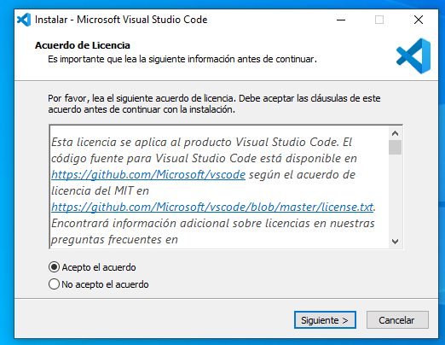Aceptamos el acuerdo de licencia y Siguiente.

ya pasaremos a la instalación del software clickando sobre Instalar.

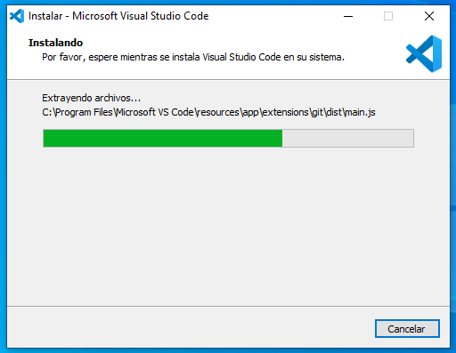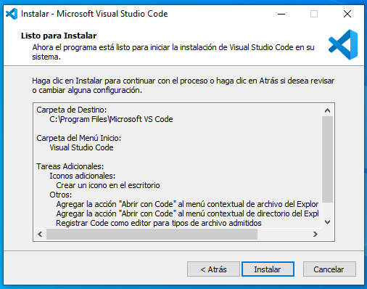

Una vez finalizada la instalación clickaremos sobre el botón Finalizar.

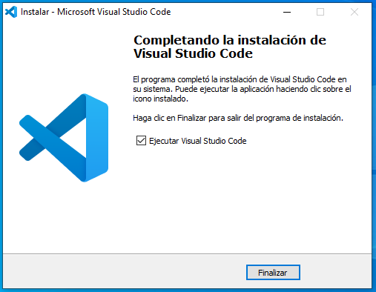

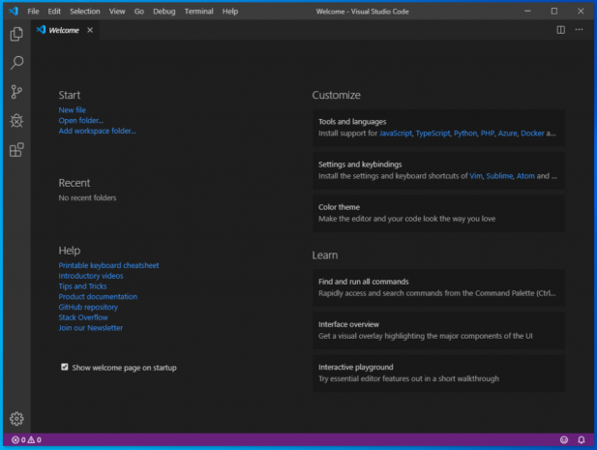Ya solo tendremos que clicar sobre el icono que ha creado Visual Studio Code para iniciarlo y tunear nuestro editor a nuestro gusto.

INSTALACION XAMPP

Descargar en pc el programa que se encuentra en la página: https://www.apachefriends.org/es/download.html una vez descargado, dar clic sobre él para iniciar la instalación. La instalación se debe hacer con una cuenta de Administrador o con derechos de administrador “al descargar desde este sitio siempre va a estar PHP en la ultimar versión, sin embargo cabe destacar que el entorne de desarrollo debe estar como mínimo desde PHP 7.2 en adelante”.

Si ya tiene instalado PHP y quiere saber en qué versión de encuentra ejecute desde cmd el comando, php –v

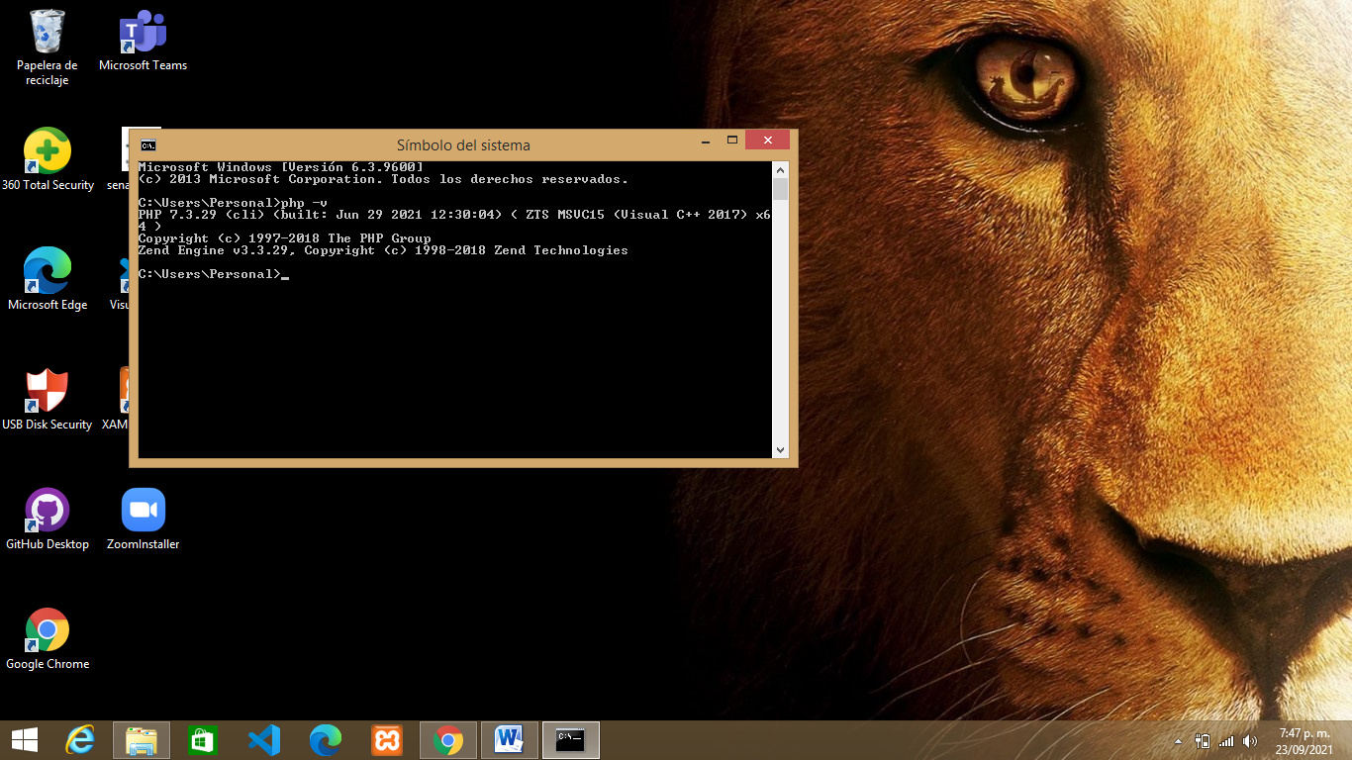

Durante la instalación aparecerán las siguientes pantallas:

La primera ventana que aparecerá es la de bienvenida al Setup Xampp de la instalación, pulsa el botón “Next” para continuar:

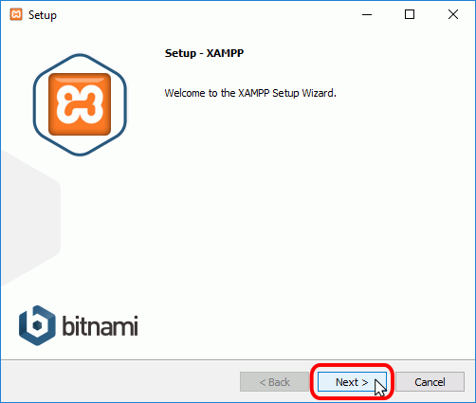

En esta ventana podrá escoger los componentes con los que se van a trabajar, sin embargo, se recomienda dejarlo de forma predeterminada “Next”:

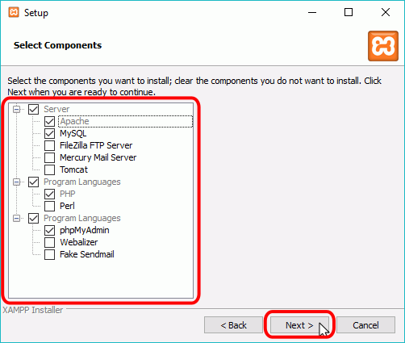

Ahora procederemos a escoger la ruta de instalación (se recomienda dejar la ruta predeterminada):

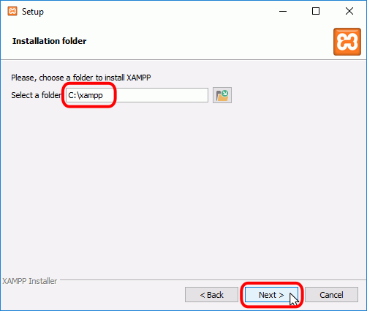

La siguiente pantalla ofrece seleccionar el idioma del interfaz del panel de control:

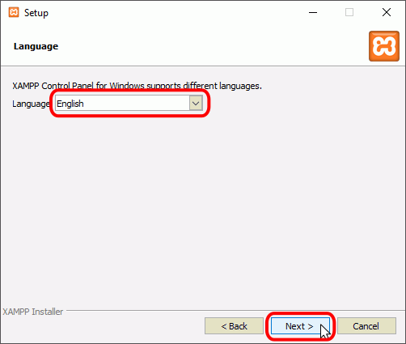

La siguiente pantalla ofrece información sobre los instaladores de aplicaciones para XAMPP creados por Bitnami. Haga clic en el botón "Next" para continuar. Si deja marcada la casilla, se abrirá una página web de Bitnami en el navegador:

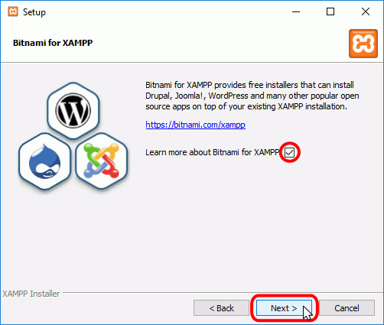

Una vez elegidas las opciones de instalación en las pantallas anteriores, esta pantalla es la pantalla de confirmación de la instalación. Haga clic en el botón "Next" para comenzar la instalación en el disco duro:

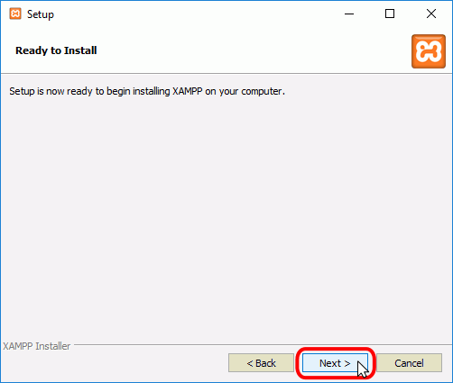

El proceso de copia de archivos puede durar unos minutos:

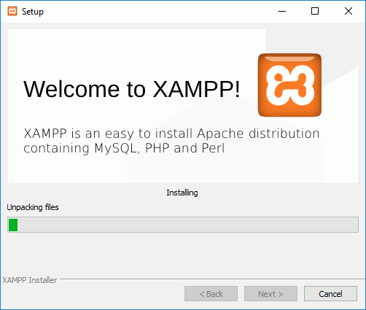

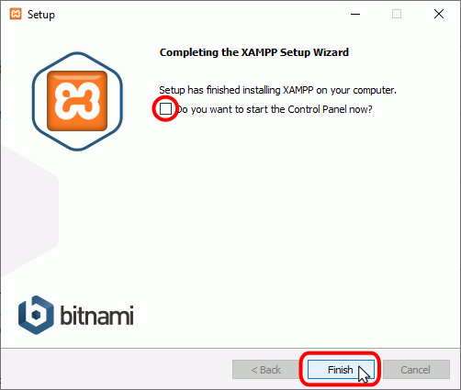Una vez terminada la copia de archivos, la pantalla final confirma que XAMPP ha sido instalado. Si se deja marcada la casilla, se abrirá el panel de control de XAMPP, pero debido a un problema en el instalador de XAMPP que se explica en el apartado Problemas en Windows 10 tras la instalación, se recomienda desmarcarla. Para cerrar el programa de instalación, haga clic en el botón "Finish":

CONFIGURACION DEL APLICATIVO

Una vez instalado el xampp, vamos a proceder a copiar la carpeta “proyecto” en la ruta de instalación del xampp. En este caso seria “C:\xampp\htdocs”

Importante la estructura de las carpetas se debe seguir tal cual, para evitar errores, la carpeta se debe llamar “proyecto”.

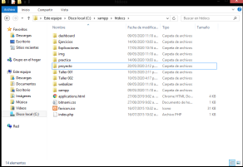

Ahora procedemos a verificar que estén activados los servidores de apache y MySQL:

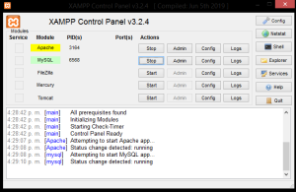

INSTALACIÓN COMPOSER

Para instalar Composer en Windows debemos descargarlo de su [página oficial](https://getcomposer.org/download)y en la sección Windows Installer, haz click en Composer-Setup.exe.

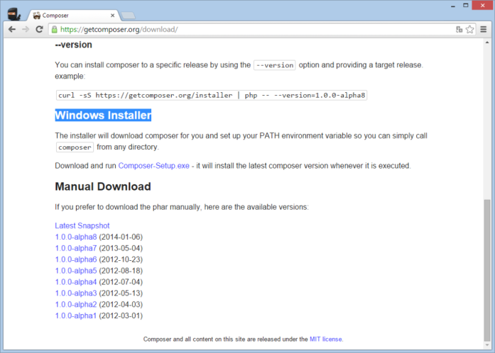

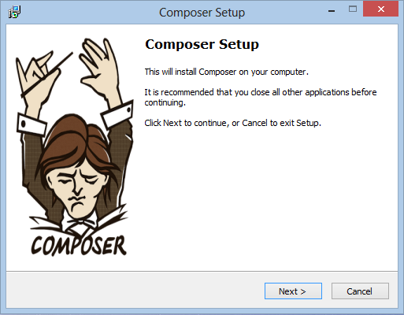Una vez que la descarga finalice, ejecuta el instalador y haz click en Next.

Si quieres administrar tus proyectos mediante el Explorador de Windows puedes seleccionar la opción «Install Shell Menus» aunque lo recomendable es la usar la línea de comandos.

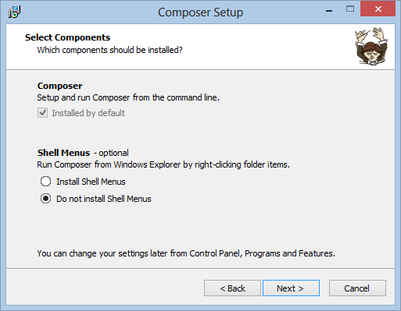

A continuación nos pide que indiquemos la ruta del ejecutable de PHP, en mi caso como estoy trabajando con XAMPP el ejecutable de PHP se encuentra en la ruta C:\xampp\php\ (si usas WAMPP la ruta es C:\wamp\bin\php\php5.5.12) y seleccionas php.exe, luego click en Next.

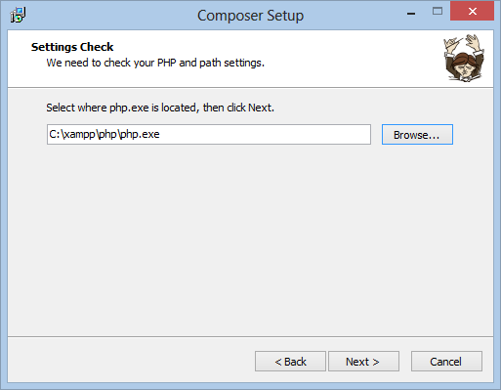

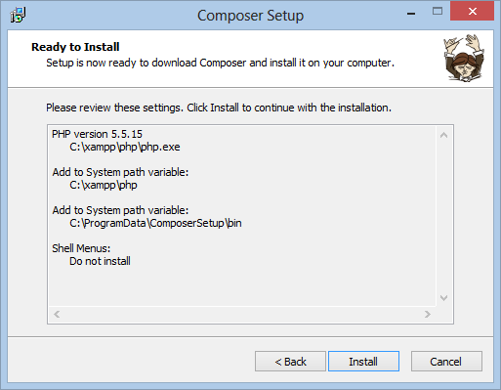En este punto el instalador de Composer nos muestra la configuración de la instalación, simplemente le damos click a Install.

Una vez esté todo instalado, aparecerán otras donde simplemente debes hacer click en Next, y posteriormente en Finalizar; después de tantos Next, Next típicos de Windows el instalador de Composer habrá puesto en nuestro PATH global la ruta de la carpeta PHP y su propia carpeta Composer. Esto nos permite trabajar desde consola escribiendo sólo php o composer sin necesidad de indicar la ruta del ejecutable. Para ver que todo está en orden vamos a realizar dos pequeñas pruebas, así que es momento de abrir la consola, y teclear:

php -v (tecla Enter)

composer -version (tecla Enter)

Esto debería devolver la versión de cada uno, como se ve en la siguiente imagen:

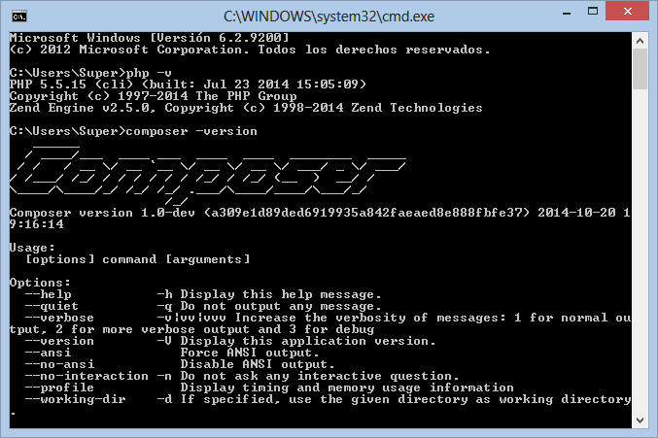

CREAR PROYECTOS EN LARAVEL

Desde la consola, dirígete al directorio donde guardas tus proyectos web (si usas XAMPP la ruta es C:\xampp\htdocs para WAMPP es C:\wamp\www), y teclea lo siguiente:

cd C:\xampp\htdocs

Ahora crearemos el proyecto laravel escribiendo las siguientes palabras mágicas:

composer create-project laravel/laravel nombre_del_proyecto --prefer-dist

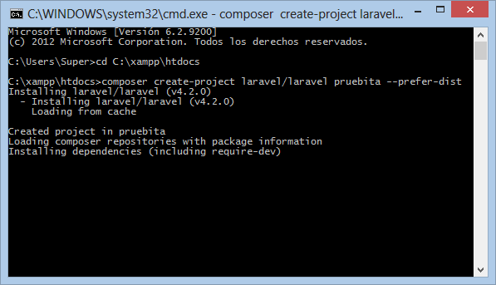

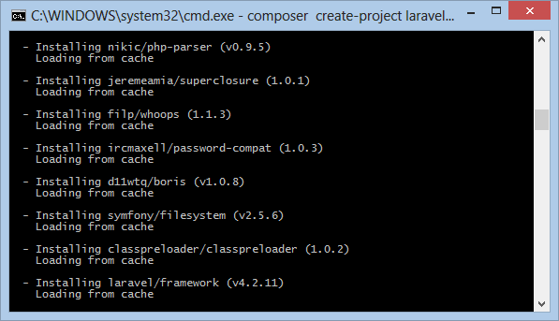Composer empezará a descargar las librerías necesarias para nuestro proyecto, esto requiere un poco de tiempo.

Si no ocurrió algún problema de conexión a Internet veremos que nuestro proyecto correctamente:

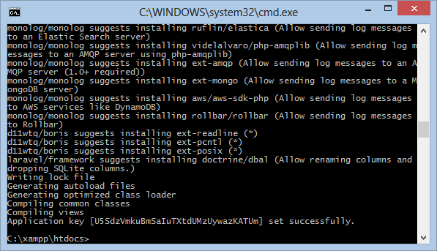

Finalmente para verificar que la creación de nuestro proyecto “pruebita” se realizó de manera correcta, accede a <http://localhost/nombre_del_proyecto/public> en el navegador de tu preferencia, donde debes ver lo siguiente:

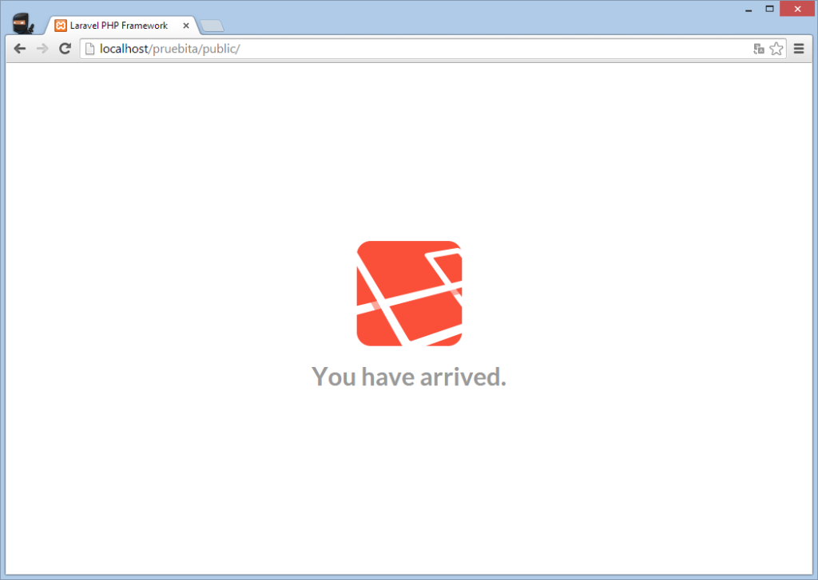

CREAR BASE DE DATOS

Podemos usar la consola mariaDB e importamos nuestra base de datos (previamente la tenemos en un block de notas) con el siguiente código:

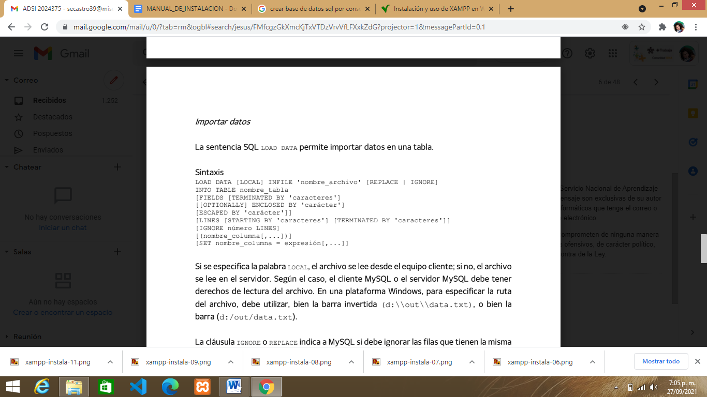

INSTALACIONEN HOSTING

Para instalar git en Windows, primero tenemos que ir al [sitio web](https://git-scm.com/download/win) de git y esperar a que se termine la descarga. Una vez que se haya terminado la descarga, tendremos un archivo (.exe) el cual abrimos y tendremos un asistente de configuración

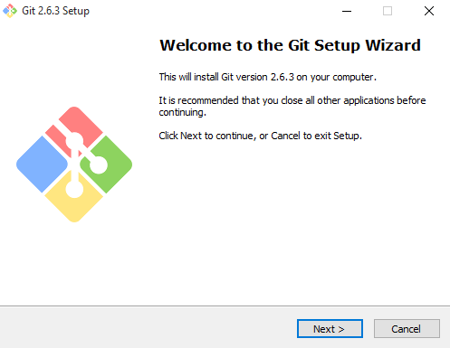

Elegimos el destino:

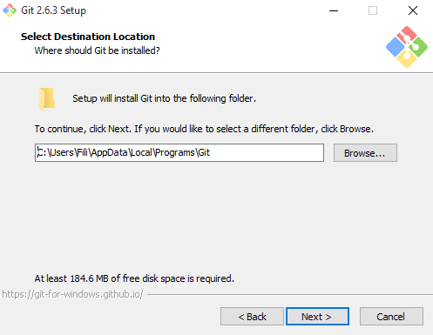

A partir de este punto todo lo vamos a dejar como esta (no movemos nada), simplemente damos click en siguiente, a menos que tengamos conocimientos sobre ello:

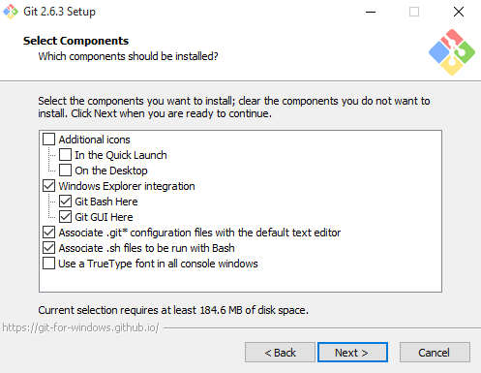

Ya que terminamos todo el proceso de instalación, tendremos el Git Bash, esto nos va a servir para ejecutar los comandos de git en Windows (Una especie de nuevo CMD).

